 | 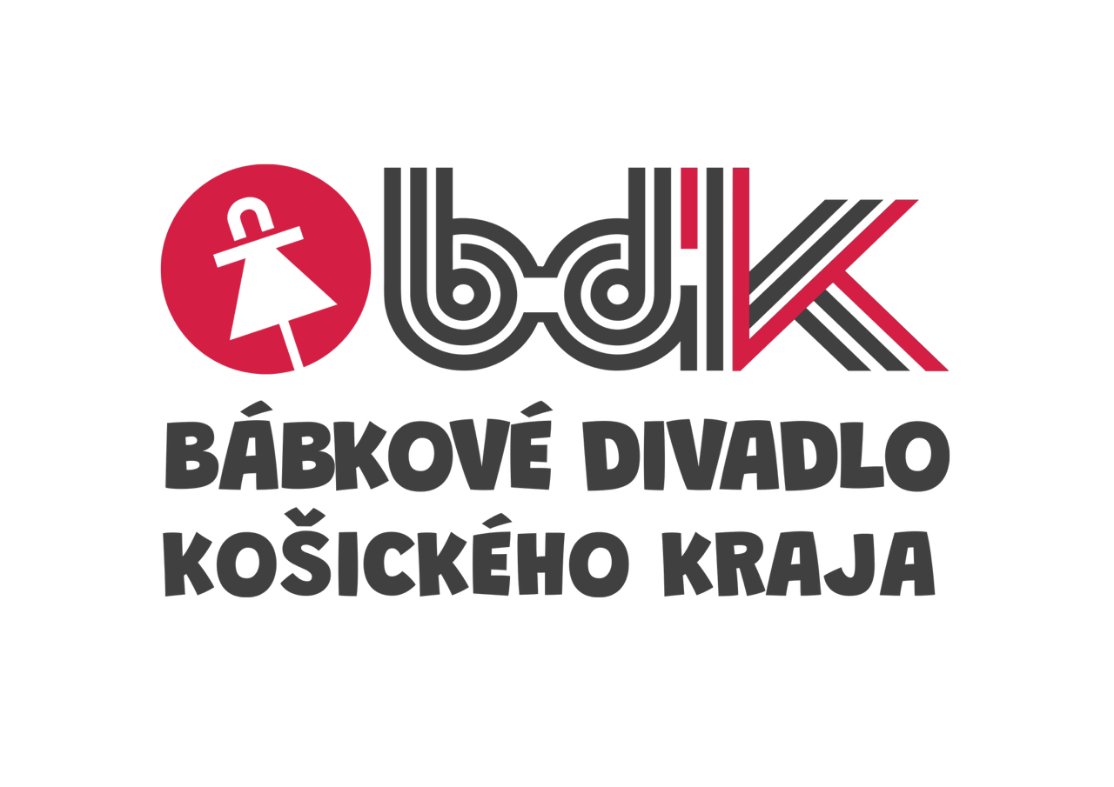

P O Z V Á N K A
NA MEDIÁLNY DEŇ PRED PREMIÉROU INSCENÁCIE

Michal Belej
Kassandra

Dňa 24. 09. 2026 o 10:00 hod. na Scéne Jorik, Tajovského 4, Košice

Text: Michal Belej
Réžia a scénografia: Stanislav Bilý
Dramaturgická spolupráca: Lukáš Kopas
Hudobná spolupráca: Peter Creek Orgován

Osoby a obsadenie:
Kassandra: Beáta Dubielová
Apolón: Miroslav Kolbašský
Helena: Erika Orgován Molnárová
Menelaos: Lukáš Takáč
Náčelník zboru: Peter Orgován

Héra/Aténa/Afrodita/Zbor*: Jacqueline Dolanská, Matej Elias Evans, Ján Gilden, Kaori Goméz, Nela Knieznerová, Bianka Mičejová, Ema Pronerová, Jakub Sopko, Nikolas Strelec, Radoslava Šperková

*Študentky a študenti Konzervatória Jozefa Adamoviča a Konzervatória Petra Dvorského v Košiciach.

Premiéra: 25. 09. 2026 o 19:00 hod. na Scéne Jorik, Tajovského 4

Inscenácia je určená pre divákov od 15 rokov a dospelému publiku.

O 10:00 začne hlavná skúška. Po jej skončení bude režisér, herci
a riaditeľka BDK k dispozícii novinárom. Srdečne Vás pozývame a tešíme sa na Vašu účasť.

Mgr. Lukáš Kopas, PhD. Mgr. Lenka Papugová, PhD.
umelecký šéf riaditeľka BDK

Sekretariát: 00421 907 951 822 Úsek ekonomiky a prevádzky: 00421 948 788 008
e – mail: sekretariat@bdkk.sk e – mail: sepesiova@bdkk.sk

